**INSTITUTO FEDERAL DO PARANÁ**

**João Pedro Sgobero**

**Lara Alanis de Araújo Saucedo**

**Matheus Laurentino Alves Barbosa Vieira**

**Nicolas Herculano Ariston Rodrigues da Silva**

**Clínica Veterinária**

FOZ DO IGUAÇU, PR

2022

**João Pedro Sgobero**

**Lara Alanis de Araújo Saucedo**

**Matheus Laurentino Alves Barbosa Vieira**

**Nicolas Herculano Ariston Rodrigues da Silva**

**Clínica Veterinária**

Documentação do Projeto Integrador apresentada ao curso Técnico em Informática como requisito parcial de avaliação.

Orientadores:

Jefferson de Oliveira Chaves

Marcela Turim Koschevic

Nome completo do Orientador 3

FOZ DO IGUAÇU, PR

2022

**FOLHA DE APROVAÇÃO**

**João Pedro Sgobero**

**Lara Alanis de Araújo Saucedo**

**Matheus Laurentino Alves Barbosa Vieira**

**Nicolas Herculano Ariston Rodrigues da Silva**

Clínica Veterinária

Documentação do Projeto Integrador apresentada como requisito parcial para a obtenção do título de Técnico Nível Médio, do curso Técnico em Informática do Instituto Federal do Paraná, aprovada pela seguinte banca examinadora:

Orientador(a): Nome completo do Orientador 1, com titulação

Colegiado de Informática, IFPR

Orientador(a): Nome completo do Orientador 2, com titulação

Colegiado de Informática, IFPR

Avaliador(a): Nome completo do Avaliador 3, com titulação

Colegiado de Informática, IFPR

Avaliador: Nome completo do Membro Avaliador 1, com titulação

Colegiado de {nome do colegiado}, IFPR

Foz do Iguaçu, DD de MM 2022

**RESUMO**

**Palavras-chave:** Termo 1. Termo 2. Termo 3.

**LISTA DE ILUSTRAÇÕES**

FIGURA 1 – Diagrama de casos de uso geral do sistema SGCP…………………… 15

**LISTA DE QUADROS**

Quadro 1 – Requisitos funcionais do sistema de locação de bicicletas……………… 9

Quadro 2 – Regras de negócio da locadora de bicicletas.…………………………… 12

Quadro 3 – Requisitos não funcionais tecnológicos da locadora de bicicletas…….. 13

**SUMÁRIO**

**1 INTRODUÇÃO** **7**

1.1 OBJETIVO GERAL 8

1.2 OBJETIVOS ESPECÍFICOS 9

1.3 PROCEDIMENTOS METODOLÓGICOS 9

**2 APRESENTAÇÃO DO TRABALHO** **11**

2.1 ESCOPO DO PROJETO 11

2.2 LEVANTAMENTO DE REQUISITOS 12

2.2.1 Requisitos Funcionais 12

2.2.2 Regras de Negócio 13

2.2.3 Requisitos Não Funcionais Tecnológicos 13

**3 DIAGRAMAS DE ANÁLISE E MODELAGEM DO SISTEMA** **14**

3.1 DIAGRAMA DE CASOS DE USO GERAL 14

3.1 DIAGRAMAS DE CASOS DE USOS COMPLEXOS 15

3.1.3 Cenário de Caso de Uso Complexo 15

3.1.4 Diagrama de Classes Conceitual 18

3.2 DIAGRAMAS DE PROJETO 18

3.2.1 Diagrama Entidade Relacionamento 18

3.2.2 Diagrama de Atividades 18

**4 RESULTADOS OBTIDOS** **19**

4.1 APLICAÇÃO DESENVOLVIDA 19

**5 CONCLUSÃO** **20**

**REFERÊNCIAS BIBLIOGRÁFICAS** **21**

# 

# 1 INTRODUÇÃO

“A realidade virtual é o uso de computadores e interfaces com o usuário para criar o efeito de mundos tridimensionais que incluem objetos interativos com uma forte sensação de presença tridimensional” (BRYSON, 1996).

Um dos objetos interativos são os óculos de realidade virtual, que possuem visão estereoscópica para obter sensação de um espaço tridimensional, eliminando o meio real. Ele também possui diversos sensores que possibilitam ações como avançar, recuar e virar para os lados, para cima e para baixo, isso tudo dentro de um espaço virtual sendo visualizado pelos óculos.

Existem diversos casos onde os óculos de realidade virtual estão presentes, tal como pesquisas na área acadêmica, produtos comerciais e na indústria, que esta última está usando na parte de treinamento dos funcionários. Como o projeto tem o foco no uso da Realidade Virtual (RV) para o monitoramento de barragens, existe a possibilidade da utilização destes óculos.

Devido ao fato de que barragens possuem diversas finalidades como, produção de energia, abastecimento de água, depósito de rejeitos entre outros, a Política Nacional de Segurança de Barragens (Lei nº 12.334/2010), tem como objetivo regularizar o monitoramento das barragens a fim de reduzir as possíveis situações de risco(BRASIL, 2010). O SNISB (Sistema Nacional de Informações sobre Segurança de Barragens) foi a ferramenta criada pela Lei para que as informações sobre o quadro da segurança de barragens sejam armazenadas (SNISB, 2019).

A proposta deste projeto é apresentar uma maneira alternativa de uso da realidade virtual aplicada ao monitoramento de barragens tendo como objeto de estudo um bloco chave, que é o bloco escolhido dentre os vários para ser o responsável por conter o maior número de instrumentos, pois é o bloco que detectará anomalias previamente. O Sistema de Monitoramento de Barragens surgiu das reuniões realizadas com o Centro de Estudos Avançados em Segurança de Barragens e Itaipu.

Portanto, em uma barragem de concreto existem diversos fatores que podem afetar a estrutura, tais como variações climáticas, pressão proveniente da água, entre outros. Assim sendo, é necessário o constante monitoramento da barragem para garantir a segurança do meio em que se encontra. Para que isso ocorra, existem instalados nas barragens, instrumentos encarregados de monitorar todo e qualquer fator que possua potencial danoso às estruturas. Para isso, é fundamental o serviço dos leituristas, os quais são responsáveis pela coleta de informações dos instrumentos. Para saber onde os instrumentos estão localizados, existe o sistema de instrumentação, que é realizado a partir do estudo da região e o entorno onde se encontra a barragem, para que sejam determinadas suas seções e blocos chaves que serão verificados e conterão os instrumentos.

## 1.1 OBJETIVO GERAL

## 1.2 OBJETIVOS ESPECÍFICOS

## 1.3 MATERIAIS E MÉTODOS

# 2 APRESENTAÇÃO DO TRABALHO

## 2.1 ESCOPO DO PROJETO

Levando em consideração a escassez do movimento de transformação digital no Brasil, o qual é definido como o processo em que empresas usam tecnologias digitais para a solução de problemas, o projeto tem como objetivo sanar a necessidade de um espaço digital para um comércio local, com funcionalidades e temática para uma clínica veterinária.

O site irá possuir um espaço para o administrador e um para os clientes. O administrador vai poder editar, adicionar, ou excluir serviços (exame, vacinação, castração, etc) e informações a respeito da empresa. O cliente irá visualizar os serviços oferecidos, informações dos procedimentos e dos funcionários, meios de contato do estabelecimento e funcionalidades de agendamento online para as consultas veterinárias. Também será ofertado comunicação via WhatsApp através de um link no site, para atendimento ao cliente

Na interface do cadastro o cliente vai inserir informações como nome completo, data de nascimento, CPF, RG, e-mail, telefone e endereço, e poderá cadastrar e levar às consultas presenciais até 5 animais de estimação, sendo que a clínica veterinária é especializada em cães, gatos e aves como canários, calopsitas e papagaios.

O cadastro dos pets será feito pelo cliente, que poderá editar e deletar pets já cadastrados bem como criar novos cadastros (limitado à 5). Será necessário informar o nome, data de nascimento, espécie e raça do pet e adicionar uma foto, sendo esta última opcional.

O sistema de agendamento estará ligado ao E-mail e Google Agenda do profissional solicitado ou disponível, para que este consiga organizar seus atendimentos de forma descomplicada e prática. O cliente terá acesso a uma interface intuitiva, onde realizará o seu cadastro e de seu(s) animal(is) de estimação, podendo ter acesso ao sistema de agendamento, tornando o processo do agendamento rápido e autônomo.

A interface do agendamento deverá apresentar os serviços oferecidos, (consultas, exames, castração, procedimentos cirúrgicos e pós cirúrgicos) bem como os seus respectivos valores e o tempo médio dos procedimentos. Também estará presente na interface um calendário interativo para marcar as consultas, mostrando as datas disponíveis. O pagamento dos serviços não será oferecido pelo site, e deverá ser feito presencialmente no estabelecimento. Para realizar o agendamento o cliente deverá adicionar uma breve descrição do motivo da consulta solicitada e selecionar o serviço que deseja usufruir na mesma. No final do agendamento será perguntado se o(s) pet(s) já foi(ram) vacinado(s) e, caso não, será ofertada a opção de vacinação. Caso o cliente não compareça à consulta, sem um aviso prévio de até 12 horas antes da mesma, será cobrada uma multa de 50% do valor do serviço que seria realizado.

O site também contará com dois tipos de administradores: o administrador geral e o administrador da clínica. O administrador geral irá gerenciar o site em si, fazendo as manutenções caso necessárias. O administrador da clínica gerenciará os aspectos da própria clínica veterinária, como os preços dos serviços, dias disponíveis para consulta e os profissionais parceiros.

## 2.2 LEVANTAMENTO DE REQUISITOS

Para o desenvolvimento do projeto foi necessário o levantamento de requisitos. A base dos requisitos foi pensada pela equipe de desenvolvedores e seus orientadores. Nenhum sistema foi usado como base, devido serem distintos do objetivo do projeto.

### 2.2.1 Requisitos Funcionais

Os requisitos funcionais do quadro 1 foram elaborados pela equipe de desenvolvedores, com o objetivo de dar ao cliente maior autonomia.

O caso de uso UC 01 permite com que o usuário tenha acesso ao sistema pelo login e senha, dando ao cliente a função de mantenedor, tendo como dever manter os casos de uso UC 02, 03 e 04, que determinam que o cliente deve manter o “Gerenciar Usuários” com os seus dados pessoais, “Manter Endereço” e “Gerenciar pets”, onde irá cadastrar todas as informações solicitadas no sistema.

O agendamento das consultas será realizado também pelo cliente a partir do cadastro, por fim o gerenciamento da clínica e serviços é feito pelo administrador.

Quadro 1 – Requisitos funcionais do sistema da Cliníca Veterinária

| **Código** | **Requisito Funcional** | **Caso de Uso** |
| --- | --- | --- |
| RF 01 | O sistema deve gerenciar o acesso dos usuários ao sistema por meio de *login* e senha, fornecendo também a função de recuperar senha. Os usuários serão os clientes e os mantenedores. | UC 01 – Gerenciar acesso |
| RF 02 | O sistema deve manter o usuário com os seguintes dados: *login*, senha, nome, CPF, RG, e-mail, telefone e endereço. | UC 02 - Gerenciar Usuário |
| RF 03 | O sistema deve permitir que o usuário mantenha seu endereço com os seguinte dados: CEP, bairro, número e rua | UC 03 - Manter endereço |
| RF 04 | O cliente deve cadastrar os pets com os seguintes dados no sistema: nome do pet, data de nascimento do pet, vacinação do pet, tipo do pet(gato, cachorro e pássaro), raça do pet e foto do pet/foto da carteirinha do pet (opcional). | UC 04 - Gerenciar pets |
| RF 05 | O mantenedor da clínica tem as funções de editar, adicionar, ou excluir serviços e informações a respeito da clínica. | UC 05 - Gerenciar clínica |
| RF 06 | As consultas poderão ser agendadas pelos clientes, onde deverá ser informado o(s) pet(s) (pois o pet já está cadastrado no sistema), o tipo de serviço necessário, uma breve descrição do motivo do atendimento, o dia e horário do agendamento, de acordo com os horários disponíveis. | UC 06 - Agendar consultas |
| RF 07 | A interface do agendamento possuirá os serviços oferecidos, como por exemplo (consultas, exames, castração, procedimentos cirúrgicos e pós cirúrgicos), mostrando os valores de cada serviço e o tempo médio da duração de cada serviço. | UC 07 - Gerenciar serviços |

Fonte: Autoria própria (2022)

### 2.2.2 Regras de Negócio

As regras de negócio do quadro 2 foram elaboradas pela equipe de desenvolvedores para o melhor funcionamento do site. A RN 1 prevê que o cliente só poderá realizar o agendamento se já tiver se cadastrado no sistema, o que se reflete diretamente nos Requisitos Funcionais RF 02, 03 e 06. Como segunda regra de negócio, é estabelecido que clientes menores de idade não poderão criar uma conta no site, tendo como o RF 02 validar os dados. Para os clientes que tenham mais de um animal de estimação, nossa regra de negócio RN 03 permite que o cliente possa cadastrar até no máximo 5 pets, com os dados solicitados no RF 03.

Dessa forma, em caso de desistência da consulta, a regra de negócio RN 04, estabelece que o cliente poderá cancelar o atendimento requisitado com até 24 horas de antecedência, sendo cobrado uma multa de 50% do valor total do serviço em caso de ausência sem cancelamento, as informações sobre o cancelamento estarão sinalizados desde a interface do RF 06.

Quadro 2 – Regras de negócio da Clínica Veterinária

| **Código** | **RF** | **Regra de Negócio** |
| --- | --- | --- |
| RN 1 | RF 02. RF 03, RF 06 | O cliente só poderá efetuar o agendamento para uma consulta caso já esteja registrado no sistema. |
| RN 2 | RF 02 | Clientes menores de idade não poderão criar uma conta no site |
| RN 3 | RF 03 | O cliente só poderá cadastrar no máximo 5 animais de estimação |
| RN 4 | RF 06 | Em caso de desistência da consulta, o cliente poderá cancelar o atendimento requisitado com até 24 horas de antecedência, sendo cobrado uma multa de 50% do valor total do serviço em caso de ausência sem cancelamento. |

Fonte: Autoria própria (2020)

### 2.2.3 Requisitos Não Funcionais Tecnológicos

Quadro 3 – Requisitos não funcionais tecnológicos da Cliníca Veterinária

| **Código** | **Requisito Não Funcional Tecnológico** |
| --- | --- |
| RNFT 01 | O sistema deve usar a funcionalidade do Google Agenda vinculado com o e-mail para ter uma agenda geral. |
| RNFT 02 | O banco de dados usado será o MYSQL. |
| RNFT 03 | O sistema será implementado em PHP versão 7.4.3. |
| RNFT 04 | Para a estilização, será usado o CSS (versão), implementando Bootstrap para as interfaces. |
| RNFT 05 | Será utilizado frameworks (definir durante o desenvolvimento) para auxiliar durante a programação. |

Fonte: Autoria própria (2020)

# 3 DIAGRAMAS DE ANÁLISE E MODELAGEM DO SISTEMA

Explicar em um parágrafo o que são os diagramas de análise e modelagem de sistemas.

## 3.1 DIAGRAMA DE CASOS DE USO GERAL

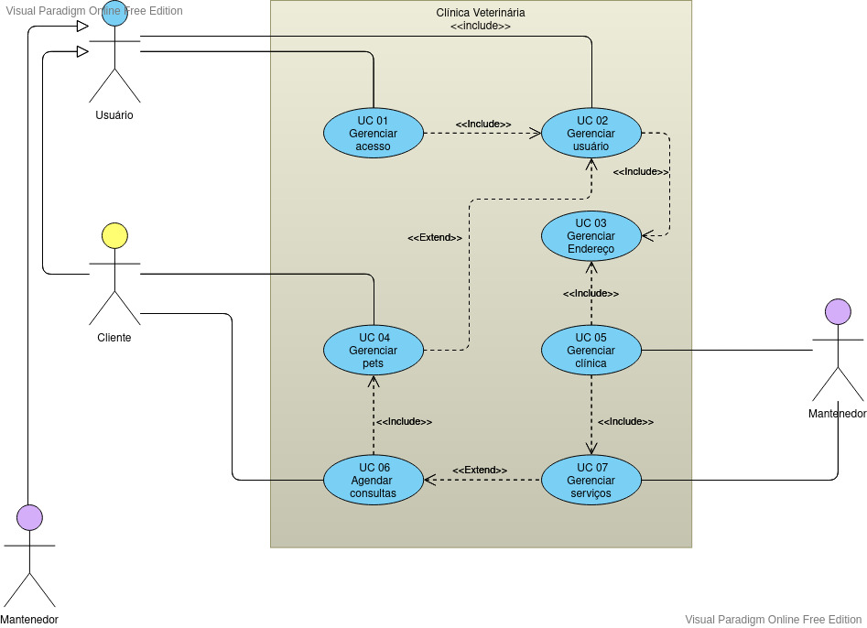

FIGURA 1 – Diagrama de casos de uso geral da Clínica Veterinária

3.1 DIAGRAMAS DE CASOS DE USOS COMPLEXOS

### 3.1.3 Cenário de Caso de Uso Complexo

| **Caso de Uso** | **UC 05.1 – Cadastrar Bicicleta** | |
| --- | --- | --- |
| **Atores** | Diretor e Gerente | |
| **Finalidade** | Inserir um novo registro de uma bicicleta no sistema. | |
| **Visão geral** | Neste caso de uso, os atores Diretor e Gerente acessarão uma área do sistema onde será possível registrar uma bicicleta para eventuais locações dos clientes. Neste registro será possível também fazer a inclusão das marcas das bicicletas caso as mesmas ainda não se encontrem no sistema. | |
| **Pré-condições** | Os atores devem estar previamente cadastrados e autenticados no sistema. | |
| **Requisito Funcional** | RF 05 - O diretor ou os gerentes podem manter **bicicletas** no sistema. Uma bicicleta possui os seguintes dados: código de identificação, público-alvo (criança, mulher, unissex), tipo (corrida ou passeio), cor, **marca**, valor, uma breve descrição e situação (disponível, alugada, em manutenção, descartada, reservada). | |
| **Fluxo Principal (Sequência Típica de Eventos)** | | |
| 1 – O ator (Diretor ou Gerente) acessa a área de manutenção das bicicletas e escolhe a opção de Cadastrar Bicicleta.  2 – O sistema exibe um formulário com os dados a serem preenchidos, a opção Cancelar e a opção Gravar.  3 – O ator preenche o formulário (FA 01) e solicita a gravação (FA 02) dos dados na base de dados.  4 – O sistema valida os dados informados no momento em que o ator termina de preencher o campo da informação (FE 01), realiza a inserção dos mesmos na base de dados (FE 02) e emite um aviso de bicicleta registrada.  5 – O ator visualiza o aviso de bicicleta registrada, os dados da mesma e opções de manutenção referente a essa bicicleta.  6 – O sistema encerra o caso de uso. | | |
| **Fluxos Alternativos** | | |
| FA 01 – 1. O ator não encontra a marca da bicicleta.  2. O ator solicita a inserção da marca não encontrada.  3 . O caso de uso UC 04.1 – Cadastrar Marca é disparado.  FA 02 – 1. O ator escolhe a opção Cancelar.  2. O sistema suspende a visualização do formulário e redireciona o ator para a área de manutenção das bicicletas. | | |
| **Fluxo de Exceções** | | |
| FE 01 – 1. O ator insere um dado incorreto no formulário.  2. O sistema sinaliza o dado incorreto e solicita a modificação do mesmo, além de exibir um exemplo correto.  3. O ator corrige o dado incorreto.  4. O caso de uso continua no passo 4 do fluxo principal.  FE02 – 1. Os dados não foram gravados no banco de dados.  2. O sistema captura o código do erro apresentado.  3. O sistema apresenta a mensagem de erro de acordo com o código.  Ex: Código do erro: “Mensagem amigável”;  4. O sistema apresenta três opções ao ator, levando em consideração o código do erro:  4.1: Retornar ao passo anterior para realizar uma nova tentativa.  4.2: Salvar os dados temporariamente para submissão posterior (exceto para erros de armazenamento insuficiente).  4.3: Cancelar a operação e retornar para a área de manutenção das bicicletas. | | |
| **Pós-condições** | | A bicicleta foi inserida com sucesso e o sistema registrou um log de evento. |
| **Casos de Uso Incluídos** | | UC 04.2 – Consultar Marca |
| **Casos de Uso Estendidos** | | UC 04.1 – Cadastrar Marca |
| **Regras de Negócios Associadas** | | |
| RN 04 - Não deve ser registrado no sistema duas bicicletas com o mesmo número de identificação. | | |
| **Validação de Campos** | | |
| 1. **Código de identificação**: Obrigatório. Valores alfanuméricos e caracteres especiais. Tamanho mínimo: 1 caractere. Tamanho máximo: 15 caracteres. Gerado automaticamente. 2. **Público-alvo**: Obrigatório. Seleção de opções existentes (criança, mulher ou unissex). Tamanho mínimo: 1 seleção. Tamanho máximo: 1 seleção. 3. **Tipo**: Obrigatório. Seleção de opções existentes (corrida ou passeio). Tamanho mínimo: 1 seleção. Tamanho máximo: 1 seleção. 4. **Cor predominante**: Obrigatório. Seleção de opções existentes. Tamanho mínimo: 1 seleção. Tamanho máximo: 1 seleção. 5. **Marca:** Obrigatório. Seleção de opções existentes. Tamanho mínimo: 1 seleção. Tamanho máximo: 1 seleção. 6. **Valor**: Obrigatório. Valores numéricos. Tamanho mínimo: 1 caractere. Tamanho máximo: 10 caracteres. Campo com máscara para valores monetários (Reais). 7. **Descrição**: Não obrigatório. Valores alfanuméricos e caracteres especiais. Tamanho mínimo: 0 caractere. Tamanho máximo: 500 caracteres. 8. **Situação:** Obrigatório. Seleção de opções existentes (disponível, alugada, em manutenção, descartada, reservada). Tamanho mínimo: 1 seleção. Tamanho máximo: 1 seleção. | | |
|  |  |  |

### 3.1.4 Diagrama de Classes Conceitual

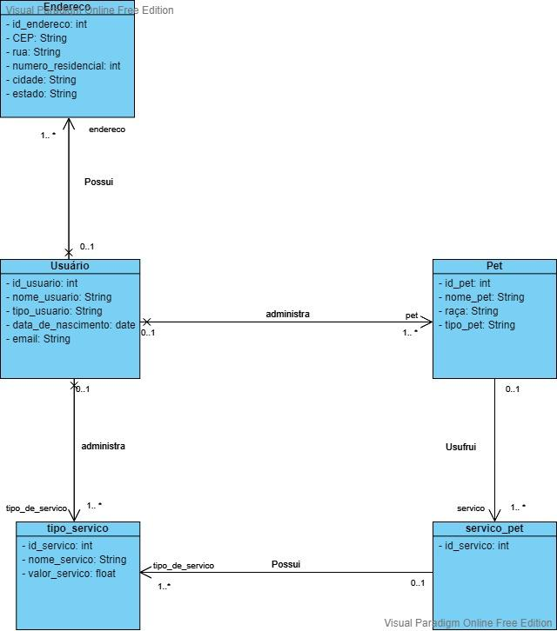

## 3.2 DIAGRAMAS DE PROJETO

### 3.2.1 Diagrama Entidade Relacionamento

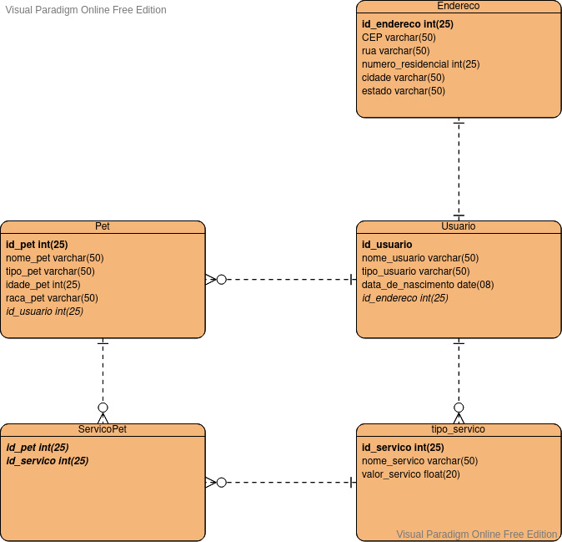

### 3.2.2 Diagrama de Atividades

# 4 RESULTADOS OBTIDOS

# 

4.1 PROTÓTIPOS

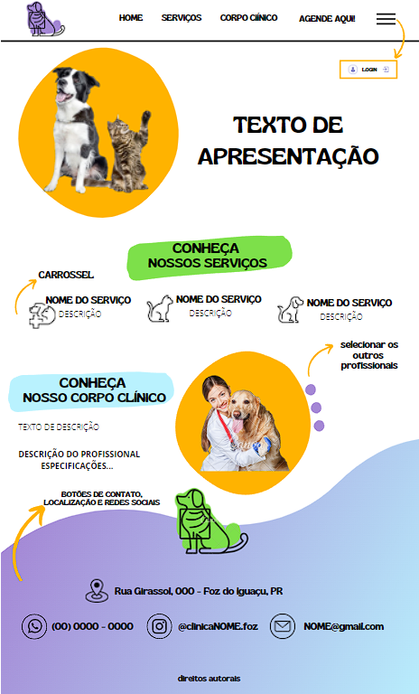

FIGURA 1 – Tela Index

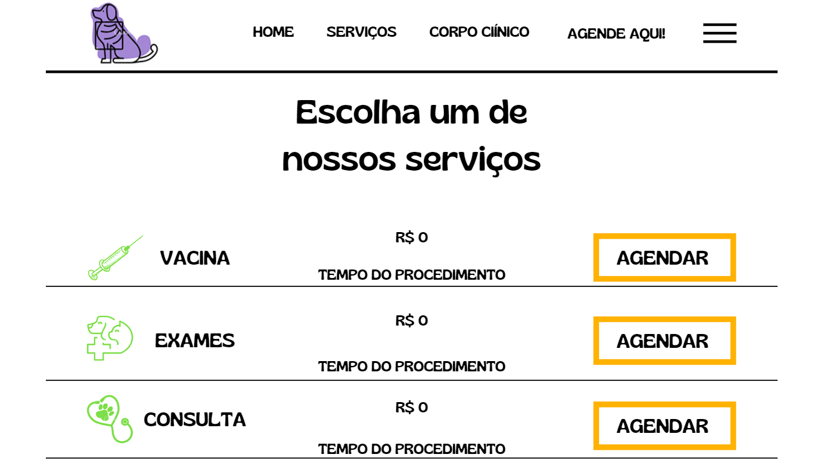

FIGURA 2.1 - Tela de Agendamento

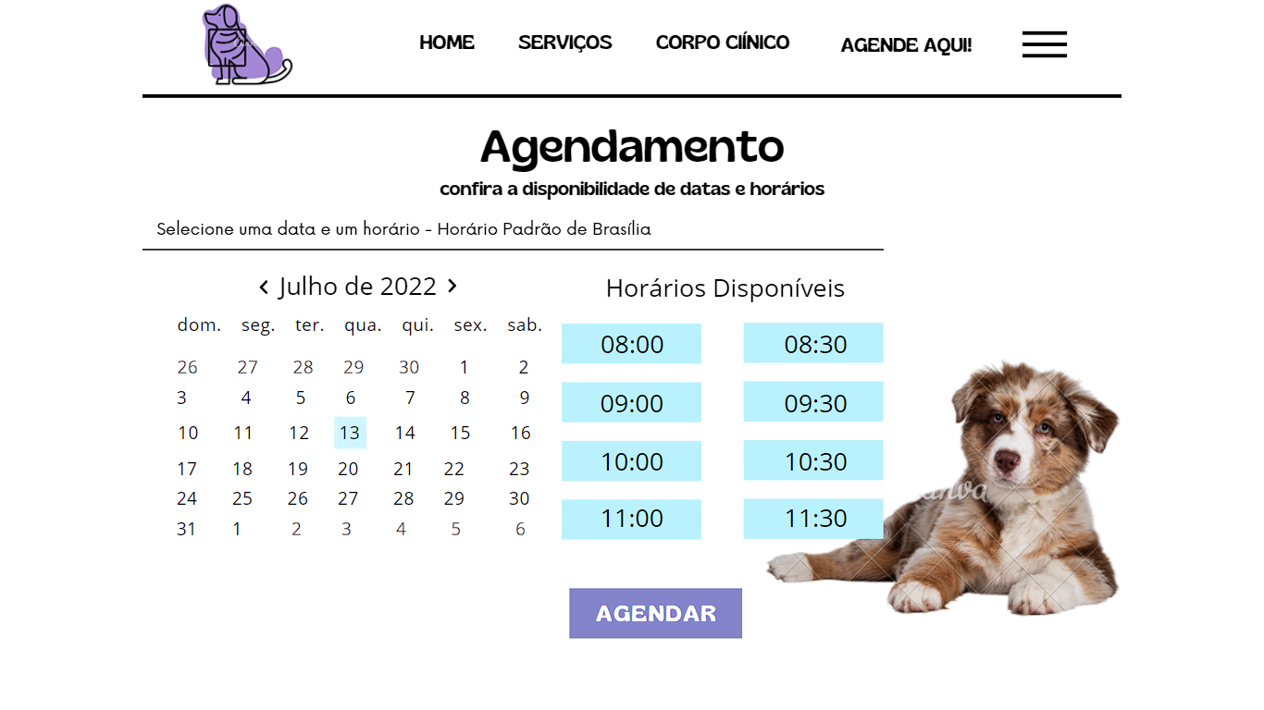

FIGURA 2.2 – Tela de Agendamento

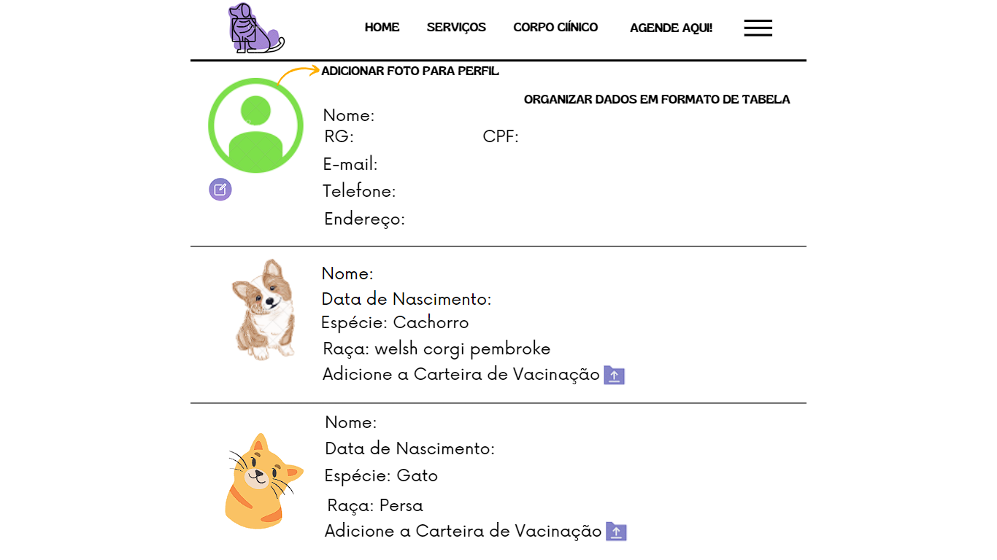

FIGURA 3 – Dados do Cliente

## 4.2 APLICAÇÃO DESENVOLVIDA

# 

# 5 CONCLUSÃO

Encerramento

# 

# REFERÊNCIAS BIBLIOGRÁFICAS

BRASIL. Lei n° 12.334, de 20 de setembro de 2010. **Esta Lei estabelece a Política Nacional de Segurança de Barragens (PNSB) e cria o Sistema Nacional de Informações sobre Segurança de Barragens (SNISB)**. Legislação Federal do Brasil. 2010.

BRYSON, S. **Virtual Reality in Scientific Visualization**. Communications of the ACM. United States, 1996.

COELHO, D. P.; PATIAS, J.; GARAY, V. R. **Sistema de Otimização e Análise de Auscultação da Barragem de Itaipu**. Comitê Brasileiro de Barragens. Foz do Iguaçu, 2015.

GIL, Antônio Carlos. **Como elaborar projetos de pesquisa**. 5. ed. São Paulo: Atlas, 2010.

NEVES, L. P. **Segurança de Barragens - Legislação federal brasileira em segurança de barragens comentada**. E-book de livre distribuição. Brasília, 2018.

NIERADKA, I. P. **Sistema de Monitoramento da Instrumentação de Segurança: Um Estudo de Caso Considerando a Usina de Itaipu.** Dissertação (Mestrado em Engenharia Elétrica e Computação). Pós Graduação em Engenharia Elétrica e Computação, UNIOESTE. Foz do Iguaçu, 2016.

RODELLO, I. A. VRMol - **Um Ambiente Virtual Distribuído para Visualização e Análise de Moléculas de Proteínas**. Tese de Doutorado. Pós Graduação em Física, Universidade de São Paulo – Instituto de Física de São Carlos. São Carlos, 2003.

ITAIPU. **Segurança de Barragem, Instrumentação**. 2010. Disponível em: <https://www.itaipu.gov.br/energia/instrumentacao>. Acesso em: 09 de nov. de 2019.

SILVA, L. F. **Ambientes distribuídos em Realidade Virtual como suporte à Aprendizagem Cooperativa para a Resolução de Problemas**. Tese de Doutorado. Pós Graduação em Engenharia Elétrica. Universidade Federal de Uberlândia. Uberlândia, 2009.

SISTEMA MINEIRO DE INOVAÇÃO. **Fábrica de automóveis em MG investe em indústria 4.0 para melhorar produção.** 2018. Disponível em: <http://www.simi.org.br/noticia/Fabrica-de-automoveis-em-MG-investe-em-industria-4-0-para-melhorar-producao>. Acesso em: 09 de nov. de 2019.

SNISB. **Sistema Nacional de Informações sobre Segurança de Barragens.** 2019. Disponível em: <http://www.snisb.gov.br/portal/snisb>. Acesso em: 09 de nov. de 2019.